关于完善学生学籍信息的通知
各位在校生：
为了规范学校学籍管理工作，完善学生学籍信息记录，请各位在校生登录教务管理系统，录入、修正个人学籍信息和学习简历信息。
步骤如下：
1、登录教务管理系统 http://jwc.mmvtc.cn
2.、输入“用户名（即学号），密码（原默认密码为学号），请选择（选择：学生）”，点击“登录”
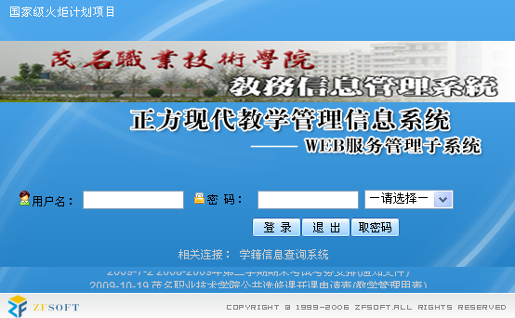
输入学号
输入密码
选择：学生
3、点击“个人信息”，点击“个人信息修改”，进行个人信息修改（蓝色底的为可以修改的个人信息项，请按实际情况填写），完成个人信息修改后点击“保存”；点击“学习简历”，在学习简历页面填写个人学习简历。
（1）修改完善个人信息
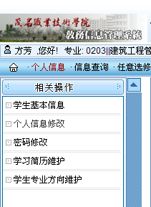
1.点击：个人信息
2.点击：个人信息修改
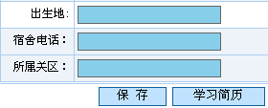
3.蓝色底的为可修改的信息项，请按实际情况填写

4.修改后点击：保存

5.点击：学习简历，进入学习简历页面

（2）完善个人学习简历：最多可以增加5条记录，请从初中开始填写。
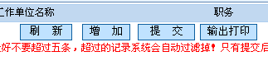
6.点击：增加

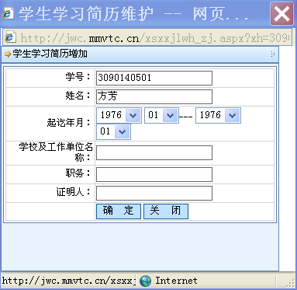
7.填写完后点击“确定”保存。继续重复第6－7步，最多增加5条记录

4、如果发现教务管理系统中个人重要信息（姓名、性别、身份证号）有错误，并且不能在系统中直接修改的，请于2012年11月9日前到教务处学籍考务科咨询修改办法，或参照《关于规范普通、成人高等教育学生更正报名信息工作的通知》（粤招办普[2010]17号）的文件精神办理（见教务管理系统公告信息）。
教务处
2012年10月24日

